Ürün Bilgi Kartı
PURE
Ürün kodu: BT. PR1500
Ürün Açıklaması: Pure Lavabo Armatürü
Ürün Görseli | Teknik Çizim
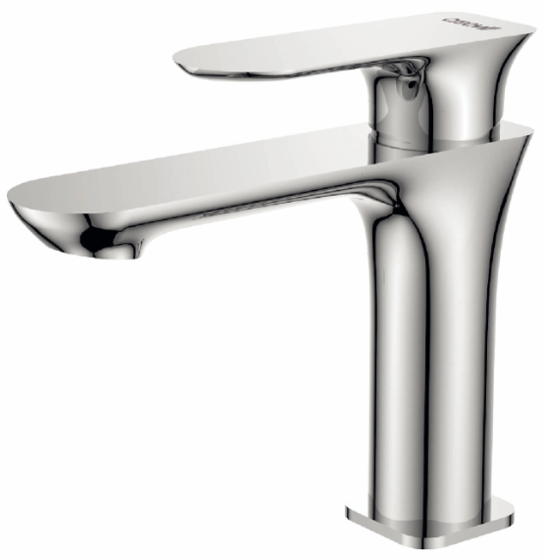 | 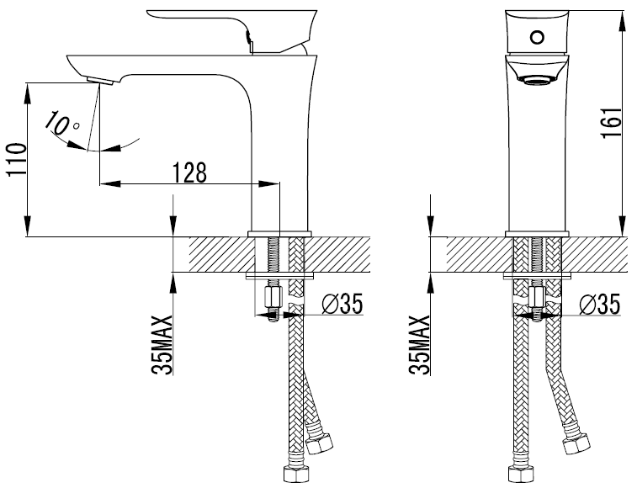
Ürün Teknik Özellikleri
Boyut:  - Çıkış ucu uzunluğu 128 mm  - Çıkış ucu yüksekliği 110 mm  - Ürün genişlik 175 mm  - Ürün boyu 161 mm  Yüzey:  - Krom kaplı  Akış ve Dayanım:  - Neoperl perlatör M24,debi 3 barda 7-8 Lt/dk  - Çalışma basıncı: Min 1 bar-Max. 5 bar  - Flex hortum SS304 örgülü F 3/8 - 55cm M10  Açma-Kapama:  - Kartuş tipi 35 mm seramik diskli ayaklı üstten o-ringli  - Sıcak su dayanımı Max.90 derece  - Ömür: EN817 stndt. (Kullanılan su kalitesine ve sıcaklık derecesine bağlı olarak değişkenlik gösterebilir) | Montaj:  - Montaj tipi: Seramik Lavabo üzerine  - Tek Saplamalı Montaj  - Taban bileziği dahil  Garanti ve Standartlar:  - Garanti: 5 yıl  - EN248 Korozyon dayanımı 200 saat tuz testi  Paketleme Bilgisi:  - Kutu içinde verilen parçalar – 3/8 flex hortum – taban bileziği, tek saplamalı montaj elemanı  - Ağırlık: 1,630 kg  - Koli içi adet: 8’li  Ürün kullanım tavsiyesi  - Ürün ağır kimyasal içeren temizlik malzemeleri ile temizlenmemelidir.  Her kullanımdan sonra ürün yüzeyi kuru bir bez ile kurulanırsa ürün yüzey parlaklığı korunacaktır.

